# 一、集群

这里我们先说一下几个概念：

1. 服务（Service）:  
   是ＨＡ集群中提供的资源，包括Float IP，共享的存储，apache等等。
2. 成员服务器（Member Server）：  
   也叫节点（Node），是HA中实际运行服务提供资源的服务器。
3. 失效域（Failover Domain）：  
   是HA中提供资源的服务器的集合，当内部某个成员出现故障时，可以将服务切换到其他正常的成员服务器上。在HA中一个失效域一般包含2台成员服务器（未应用虚拟技术）。
4. 心跳（HeartBeat）：  
   是HA中监控成员服务器状态的方法，一般心跳是通过网线和串口线来传输的。
5. 单一故障点（Single Point Of Failuer，SPOF）：  
   是指一个系统的这样的一个部件，当它失效或者停止运行，将导致整个系统不能工作。在HA中通常使用双电源，多网卡，双交换机等来避免SPOF。
6. 仲裁（Quorum）：  
   是HA中为了准确的判断服务器及其提供的服务是否正常而采用的在共享磁盘中保存成员服务器信息的方法。共享的状态信息包括群集是否活跃。服务状态信息包括服务是否在运行以及哪个成员正在运行该服务。每个成员都检查这些信息来保证其它成员处于最新状态。在一个只有两个成员的群集中，每个成员都定期把一个时间戳和群集状态信息写入位于共享磁盘贮存区的两个共享群集分区上。要保证正确的群集操作，如果某成员无法在启动时写入主共享群集分区和屏蔽共享群集分区，它将不会被允许加入群集。此外，如果某群集成员不更新其时间戳，或者到系统的"heartbeats"(心跳)失败了，该成员就会从群集中删除。
7. Fence设备：  
   Fence设备的作用时在一个节点出现问题时,另一个节点通过fence设备把出现问题的节点重新启动，这样做到了非人工的干预和防止出现问题的节点访问共享存储，造成文件系统的冲突，关于Fence 设备,有外置的比如APC的电源管理器.很多服务器都是内置的，只不过不同厂家的叫法不同而已。比如HP的称为iLo，IBM的称为BMC，Dell的称为DRAC。

# 二、RHCS集群之理论

RHCS是Red Hat Cluster Suite的缩写（红帽的集群套件），RHCS是一个能够提供高可用性、高可靠性、负载均衡、存储共享且经济廉价的集群工具集合，它将集群系统中三大集群架构融合一体，可以给web应用、数据库应用等提供安全、稳定的运行环境。

* RHCS提供三个核心功能

1. 高可用集群  
   是RHCS的核心功能。当应用程序出现故障，或者系统硬件、网络出现故障时，应用可以通过RHCS提供的高可用**管理组件自动、快速从一个节点切换到另一个节点，节点故障转移功能对客户端来说是透明的，从而保证应用持续、不间断的对外提供服务，这就是RHCS高可用集群实现的功能。
2. 负载均衡集群  
   RHCS通过LVS（Linux Virtual Server）来提供负载均衡集群，而LVS是一个开源的、功能强大的基于IP的负载均衡技术，LVS由负载调度器和服务访问节点组成，通过LVS的负载调度功能，可以将客户端请求平均的分配到各个服务节点，同时，还可以定义多种负载分配策略，当一个请求进来时，集群系统根据调度算法来判断应该将请求分配到哪个服务节点，然后，由分配到的节点响应客户端请求，同时，LVS还提供了服务节点故障转移功能，也就是当某个服务节点不能提供服务时，LVS会自动屏蔽这个故障节点，接着将失败节点从集群中剔除，同时将新来此节点的请求平滑的转移到其它正常节点上来；而当此故障节点恢复正常后，LVS又会自动将此节点加入到集群中去。而这一系列切换动作，对用户来说，都是透明的，通过故障转移功能，保证了服务的不间断、稳定运行。
3. 存储集群  
   RHCS通过GFS文件系统来提供存储集群功能，GFS是Global File System的缩写，它允许多个服务同时去读写一个单一的共享文件系统，存储集群通过将共享数据放到一个共享文件系统中从而消除了在应用程序间同步数据的麻烦，GFS是一个分布式文件系统，它通过锁管理机制，来协调和管理多个服务节点对同一个文件系统的读写操作。

# 三、RHCS集群之搭建

## 1、模拟环境

1. 硬件：两台vbox虚拟机
2. 系统：CentOS Linux6.5_x86_64
3. 所需组件及功能

* LUCI：是一个基于web的集群配置方式，通过luci可以轻松的搭建一个功能强大的集群系统。
* CLVM：Cluster逻辑卷管理，是LVM的扩展，这种扩展允许cluster中的机器使用LVM来管理共享存储。
* CMAN：分布式集群管理器。
* GFS（Google File System）：以本地文件系统的形式出现。多个Linux机器通过网络共享存储设备，每一台机器都可以将网络共享磁盘看作是本地磁盘，如果某台机器对某个文件执行了写操作，则后来访问此文件的机器就会读到写以后的结果。

1. 模拟环境（三台主机）：  
   做两台web(Apache)服务器的双机热备，共享存储由vbox虚拟机实现，目的：一台服务器宕机，另一台服务器接管并提供web服务，保证服务的不间断提供。  
    集群管理主机IP：192.168.5.5　　主机名：manage  
    集群节点一IP：192.168.5.11　 　主机名：node1  
    集群节点二IP：192.168.5.12　　 主机名：node2

## 2、准备阶段

1. hosts文件解析：保证三台服务器的hosts文件一样。  
   [root@node1 ~]# echo '  
   192.168.5.5 manage  
   192.168.5.11 node1  
   192.168.5.12 node2  
   ' >> /etc/hosts  
   重启网络：service network restart
2. 配置/关闭selinux、iptables，这里关闭。

sed -i "s/SELINUX=enforcing/SELINUX=disabled/" /etc/selinux/config #永久性 关闭SELinux

setenforce 0 #立即关闭SELinux

service iptables stop #system V关闭防火墙

chkconfig iptables off #system V永久性关闭防火墙

1. 确保两节点的时间同步  
   可以搭建ntp服务，也可以通过其他方法，只要确保时间同步即可。
2. 共享存储

由vbox实现

1. 各节点之间ssh互信

在主机名为node1,node2上以相同的用户创建ssh互信。  
1>.在每个节点上创建 RSA密钥和公钥  
使用test用户登陆  
mkdir ~/.ssh  
chmod 700 ~/.ssh  
cd ~/.ssh  
ssh-keygen -t rsa  
2>.整合公钥文件  
在node1上执行以下命令  
ssh node1 cat ~/.ssh/id_rsa.pub >> ~/.ssh/authorized_keys  
ssh node2 cat ~/.ssh/id_rsa.pub >> ~/.ssh/authorized_keys  
chmod 600 ~/.ssh/authorized_keys  
3>.分发整合后的公钥文件  
在node1上执行以下命令  
scp ~/.ssh/authorized_keys node2:~/.ssh/  
4>.测试ssh互信  
在各个节点上运行以下命令，若不需要输入密码就显示系统当前日期，就说明SSH互信已经配置成功了。  
ssh node1 date  
ssh node2 date

## 3、集群部署

### a、群集管理主机部署

1. 安装软件  
   [root@manage ~]#yum install luci -y
2. 安装完成，执行luci初始化操作：  
   [root@manage ~]#luci_admin init  
   Initializing the Luci server  
   Creating the ‘admin’ user  
   Enter password:  
   Confirm password:  
   Please wait…  
   The admin password has been successfully set.  
   Generating SSL certificates…  
   Luci server has been successfully initialized  
   输入两次密码后，就创建了一个默认登录luci的用户admin。
3. 启动并开机自启luci服务  
   [root@manage ~]# /etc/init.d/luci start  
   [root@manage ~]# chkconfig luci on  
   服务成功启动后，就可以通过<https://ip:8084>访问luci了。
4. 为了能让luci访问集群其它节点，还需要在/etc/hosts增加如下内容（上面已经配置了）：  
   192.168.5.5 manage  
   192.168.5.11 node1  
   192.168.5.12 node2

### b、集群各节点主机部署

为了保证集群每个节点间可以互相通信，需要将每个节点的主机名信息加入/etc/hosts文件中（上面已配置过）

1. 在两节点分别yum安装 ricci、rgmanager、cman

yum install ricci rgmanager cman

1. yum install ricci rgmanager cman -yyu启动并开机自启各服务  
   service ricci start  
   service rgmanager start  
   service cman start  
   chkconfig ricci on  
   chkconfig rgmanager on  
   chkconfig cman on
2. 启动cman如出现错误：  
   Starting cman… xmlconfig cannot find /etc/cluster/cluster.conf [FAILED] 是因为节点还没有加入集群，没有产生配置文件/etc/cluster/cluster.conf
3. 在两台节点上给ricci用户设置与root相同的密码  
   [root@gfs1 /]# passwd ricci

### c、集群配置

集群web管理界面配置

1. 登录：浏览器中输入ip:8084进入登录界面，username为root，password为root密码

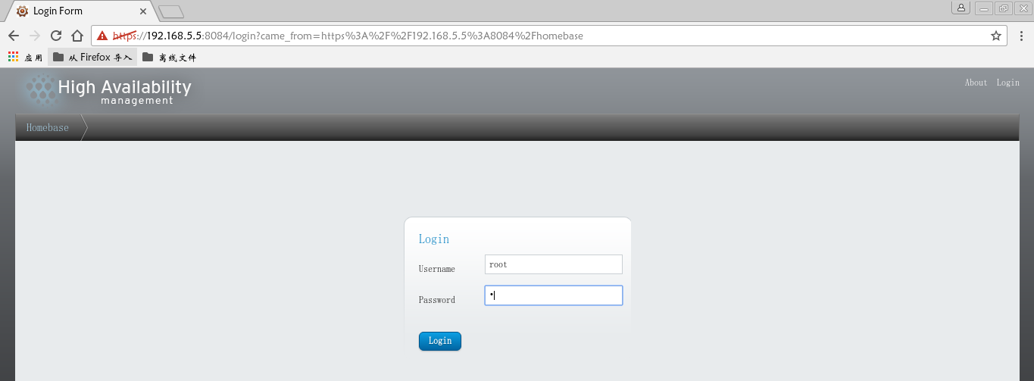

1. 创建集群：进入管理界面后点击Manage Clusters进行管理集群

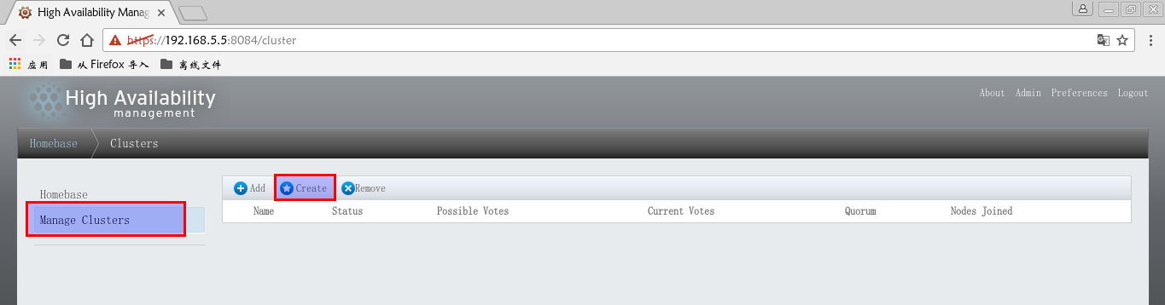

再点击Create创建新集群，弹出如下图所示的Create New Cluster对话框，其中Cluster Name为集群名，可以随意起;第二个框中是节点信息：Node Name为节点主机名，Password为几点主机root密码，Ricci Port为Ricci端口号，默认为11111

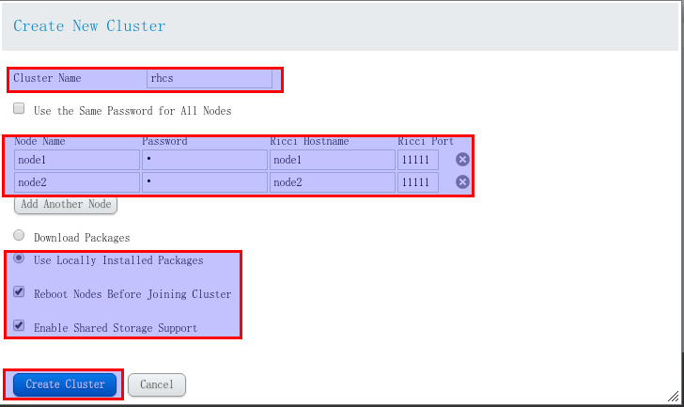

等待完成

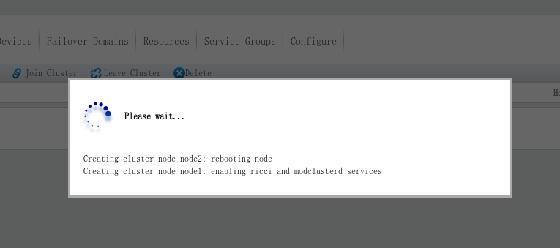

完成结果

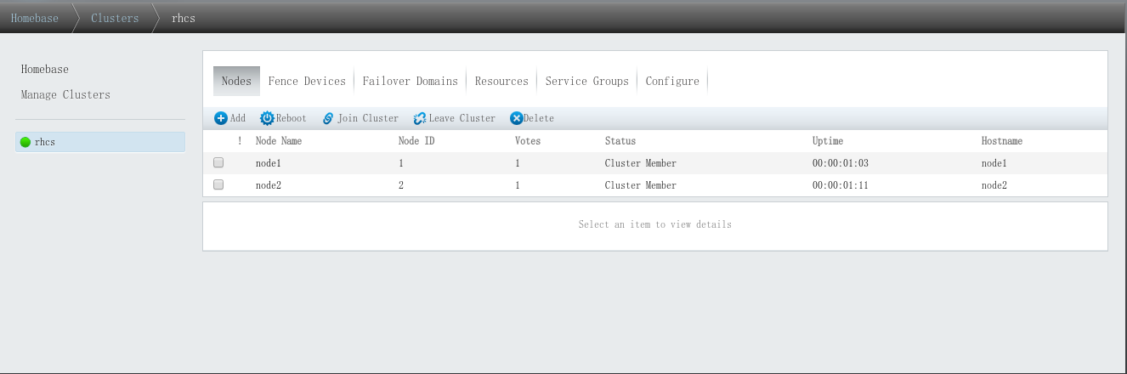

1. 配置resource

如图,选择Apache服务添加到集群

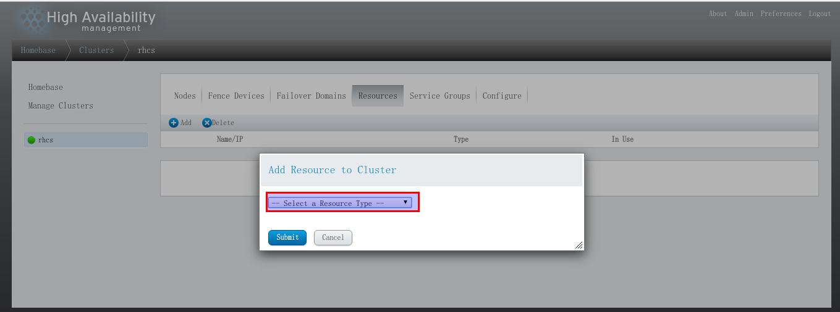

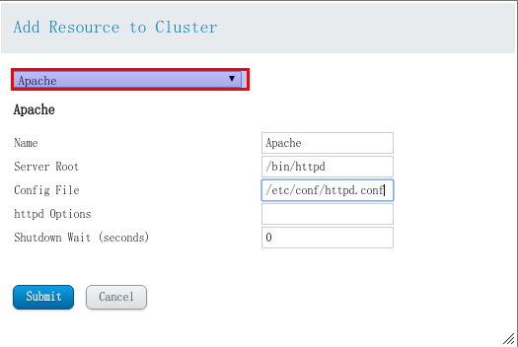

完成结果

